1. **系统介绍**

此游戏是一个2D平面横板游戏，游戏有x和y轴。

玩家能进行左右移动，跳跃、攻击等基础操作。

每个角色有不同的攻击方式。

普通攻击连按可以进行连击，配上跳跃或移动可以其他动作。

玩家除了有基础攻击手段以外，还有魔杖可以作为战斗实力影响因素的一部分。

魔杖是作为角色的一部分，如同技能一般，但是需要开启。

战斗中切换魔杖可以灵活的应对不同情况。

每个魔杖都有多个不同的技能。

示意图:

1. **名词项**

动作：角色的行为都是拆分为动作。

基础动作：左右移动、下蹲、攀爬、使用道具、攻击

僵直：受控状态，无法进行所有基础动作

浮空：被某些攻击挑飞时，在空中僵直的状态。

受身：浮空后倒地站起来的一个小时间段无敌。

1. **动作键**

左右移动、下蹲、攀爬、使用道具（最大9）、魔杖切换、魔杖技能、攻击、交互、菜单、状态、跳跃

1. **关于按键**
   1. 玩家可以自定义按键，也可自定义按键
   2. 默认按键示意图：

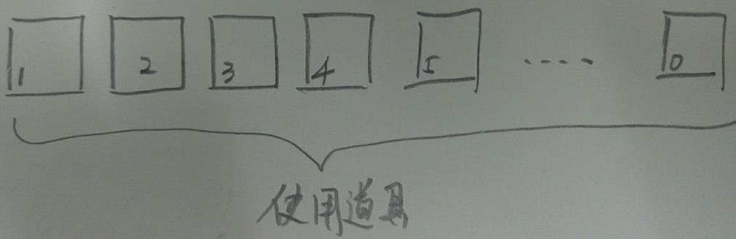

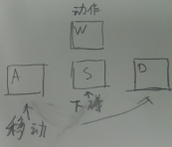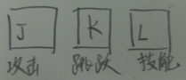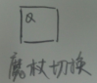

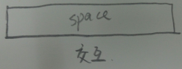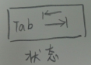

1. **属性**
   1. 角色：

归类：包括玩家、怪物、一些其他可战斗交互npc都属于角色

* 1. 角色组成：

|  |  |  |
| --- | --- | --- |
| 类型 | 内容 | 说明 |
| 动画、特效、音效 | 攻击、移动、死亡、待机、受击、浮空、倒地 | 1. 基础动画使用龙骨 2. 动画之间差距动作较大才需要制作动画转变的过渡动画   3、刀光、敌人受击，死亡等使用引擎自带的粒子系统。 |
| 基础属性 | 动作速度、移动速度、攻击力、当前生命值、角色当前状态、当前buff集 | 角色属性基础固有值 |

* 1. 玩家增加属性：

动画、特效、音效：跳跃、魔杖技能++……

基础属性：最大生命值、魔杖能量（当前&最大）、等级、经验值（当前&最大）

* 1. 怪物增加属性：

基础属性：等级、携带经验

**4、资源、美术规范**

1. **5、战斗功能逻辑**
2. 角色常规功能
3. 动作流程

创建动画、特效→创建判定器→后摇→释放动作资源

By：每一个箭头代表一段等待时间

2、击中判定

动画控制：角每次命中目标，攻击者动画停止播放1~5帧（1/60秒+）